Redes I – TP - Implementação de pilha de protocolos

DNS

Jonathan Henrique, Rúbio Torres e Igor Miranda

**Camada de Aplicação**

A implementação da camada de aplicação foi feita em Lua, utilizando o framework LÖVE para demonstrar o funcionamento do DNS.

**Implementação**

Código do Servidor

O código do servidor fica executando o tempo todo, aguardando a conexão com a camada física. Após receber a mensagem e o IP de origem, ele passa esses parâmetros para a função new_request. Esta função adiciona uma marcação de horário à requisição, além de enviá-la a função resolve_dns, que retornará um IP ou nome, e adicionar a requisição a um log.

DNS

A função resolve_dns analisa se a requisição é um IP ou nome e realiza a busca em uma tabela já existente no código. Caso seja encontrado nesta tabela o resultado é retornado, caso contrário uma pesquisa do nome ou IP é realizada em um DNS externo, utilizando a função tohostname ou toip existente em lua. Mesmo assim, se a requisição não for encontrada nem no DNS externo, retorna-se nil.

Interface

A interface foi construída usando as funções do LÖVE, love.draw para desenhar a tela e love.update para controlar as animações, movimentos e o scroll da aplicação e as funções love.keypressed e love.mousepressed para controlar os eventos de input. Há também a função love.load, chamada na inicialização do aplicativo, que inicializa as variáveis para a interface, assim como também faz as chamadas para executar o código do servidor e também inicia automaticamente a camada física (também iniciará as camadas de transporte e redes quando forem implementadas).

**Testes**

Para testar o funcionamento do servidor, foi desenvolvida uma aplicação em lua utilizando o framework LÖVE, conforme mostra a figura abaixo:

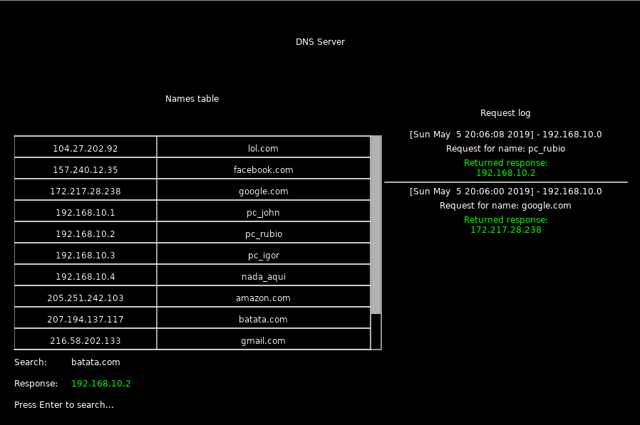

Na tela são exibidos um histórico das requisições, informando uma data, hora, nome solicitado e a resposta, assim como uma tabela dos registros locais de IPs e nomes do servidor DNS. Além disso, ao apertar espaço, é enviada uma solicitação em binário para a camada física, para se fazer um teste mais completo.

**Execução**

Para executar arquivos love no linux basta abrir o terminal e digitar:

|  |
| --- |
| *sudo add-apt-repository ppa:bartbes/love-stable*  *sudo apt-get update*  *sudo apt-get install love*  *sudo love ApplicationLayer* |

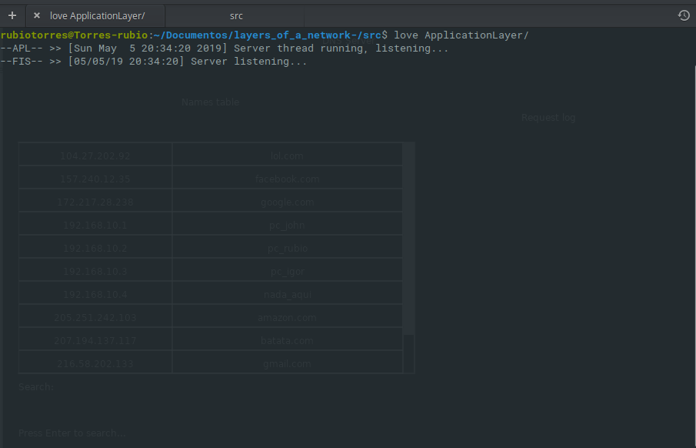

Após isso abrirá a aplicação em love que chamará a camada física em python que rodará em segundo plano a todo momento.

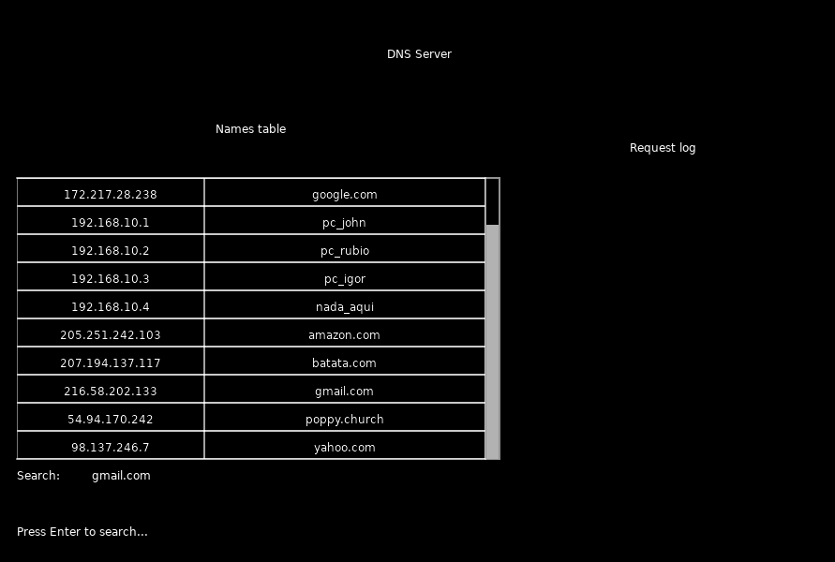

Assim, digitando no search o ip ou o nome do host a aplicação funciona, tanto como DNS ou DNS reverso e salva na tabela de DNS, mostrada na tela.

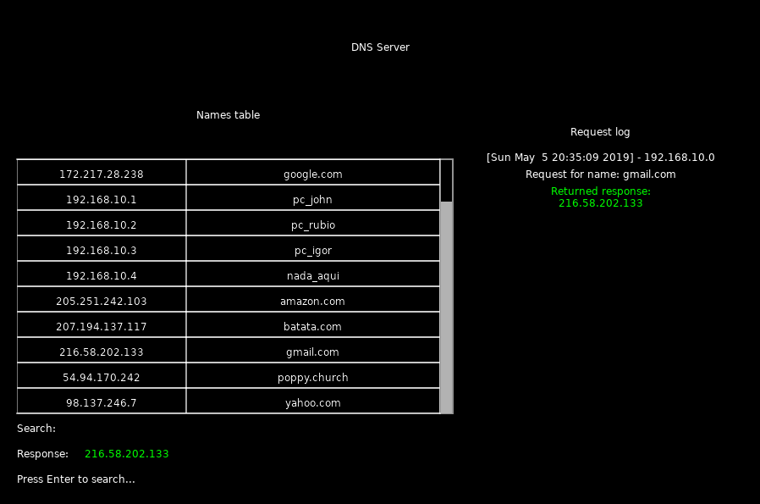

**Considerações Finais**

A camada de aplicação foi implementada com um funcionamento que pode ter pequenas alterações para se adequar à implementação das camadas inferiores, ou para se adequar às implementações dos outros grupos, visando a comunicação mútua. Tudo foi implementado de acordo com a especificação, exceto pela adição da interface gráfica, o uso do DNS externo e de outros atributos que foram implementados a fim de dar uma dinâmica melhor à aplicação.